Задание 13 (цветом выделены задания из тренировочных вариантов)
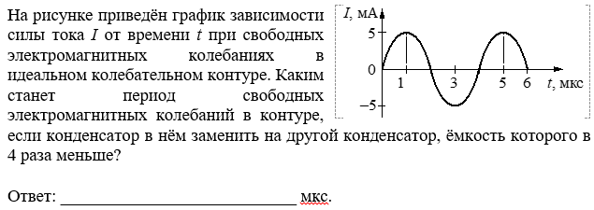
30 вар в29-13
30 вар в1-13
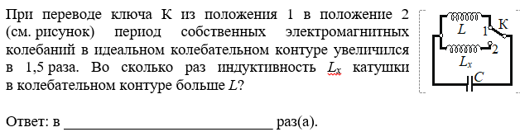
30 вар в17-13
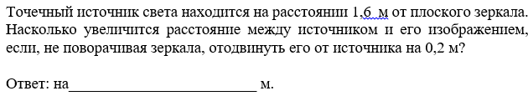
30 вар в19-13
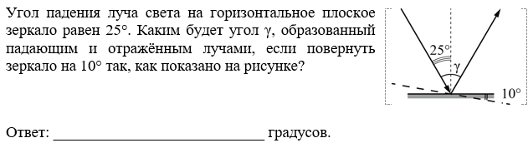
30 вар в13-13
30 вар в3-13
30 вар в5-13
30 вар в7-13
30 вар в9-13
30 вар в27-13
30 вар в11-13
Задания 14 и 15
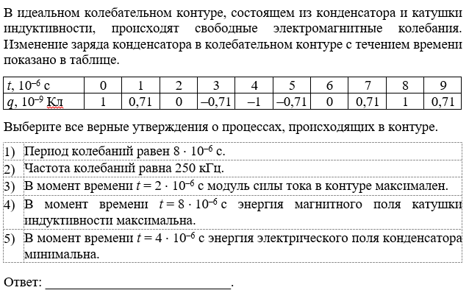
30 вар в3-14
30 вар в7-14
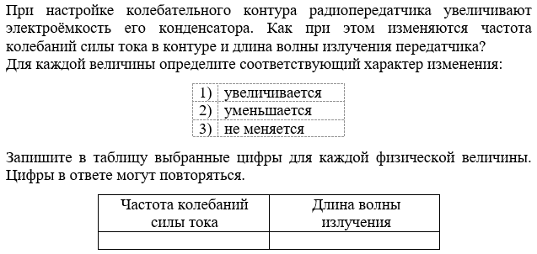
30 вар в11-15
30 вар в13-15
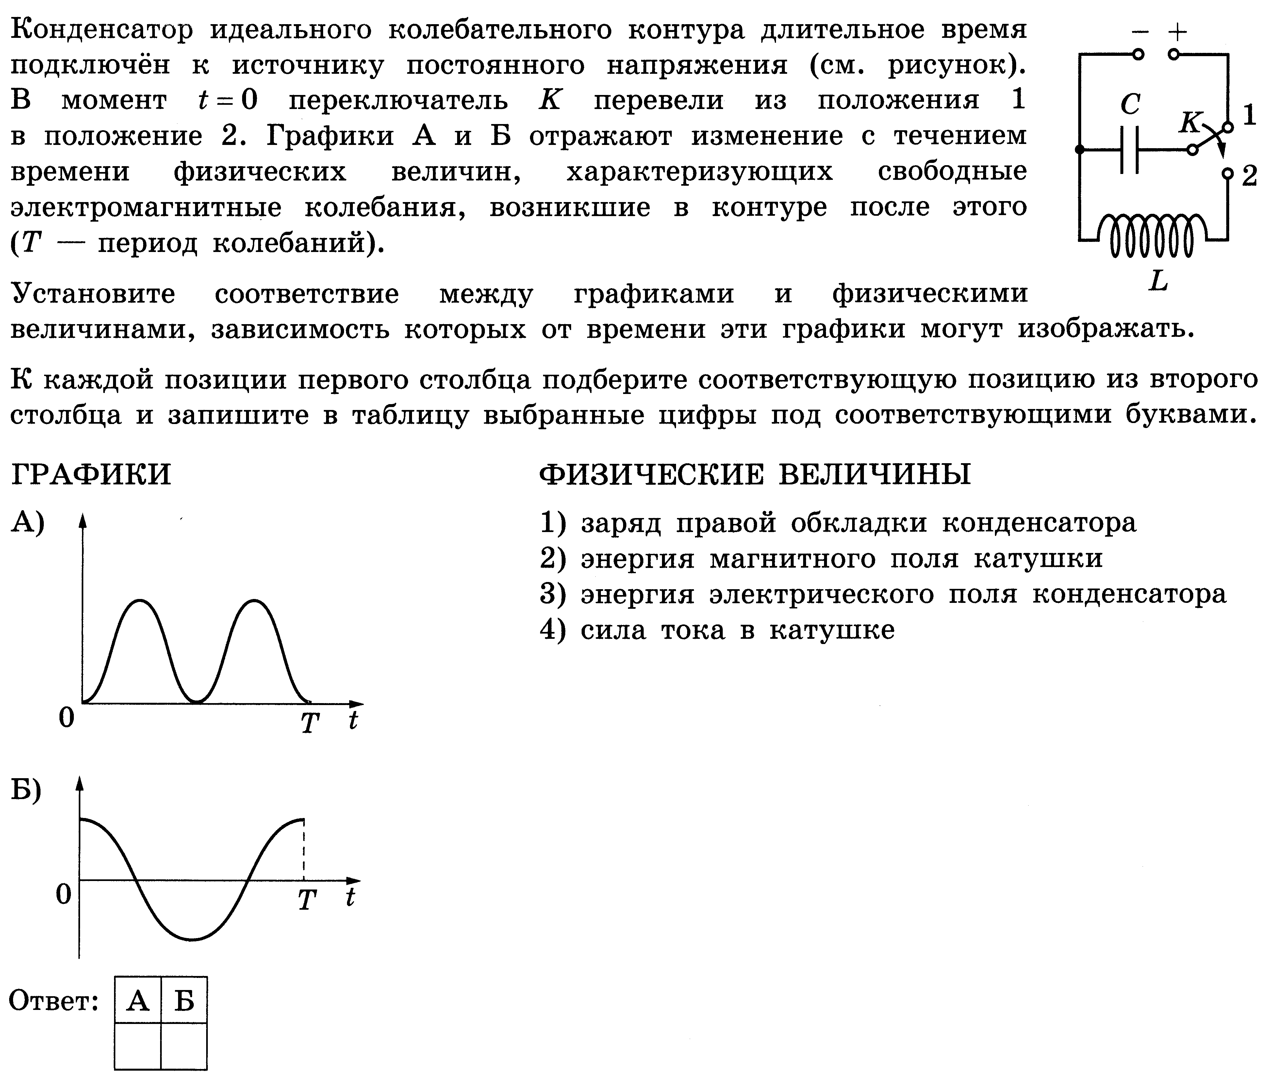30 вар в5-15
30 вар в17-15
30 вар в23-15

